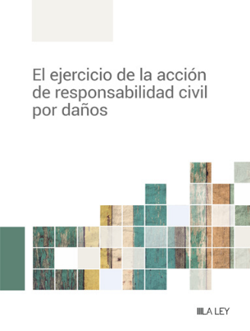
"El ejercicio de la acción de responsabilidad civil por daños"
475 páginas

Esta monografía trata de hacer un análisis transversal que permita dar cabida al estudio de cuestiones como: la responsabilidad civil en el ámbito penal, la compensación de culpas, la acción de repetición, los plazos de prescripción, la carga de la prueba del daño causado, las causas de exoneración de responsabilidad, la responsabilidad solidaria, la cuantificación y límites a la indemnización, etc. Conviene destacar también el extraordinario valor que, desde el punto de vista práctico, aporta el anexo de formularios, dado que la casuística que contiene desciende al máximo nivel de concreción y diversificación de supuestos de hecho. Así, por ejemplo: Demanda por daños causados por animales domésticos; Demanda sobre acción de responsabilidad médica por implante de prótesis mamarias defectuosas; Demanda de reclamación de daños por interrupción de suministro eléctrico; Demanda derivada de la defectuosa reparación de un vehículo; Demanda derivada de la negligencia profesional del abogado; etc.

BOLETIN DE PEDIDO:
"El ejercicio de la acción de responsabilidad civil por daños"
(marque con una X su opción)
PVP papel + Digital: 60 € - 10 % Especial Colegiados ICA LAS PALMAS = 54 €

PVP Versión Digital: 51 € - 30 % Especial Colegiados ICA LAS PALMAS = 35,7 €

(El precio en papel incluye gastos de envío) Edición Especial para pedidos realizados hasta el 10 de marzo de 2023

DATOS DE FACTURACIÓN
*Persona Física o Empresa:
*CIF/NIF:
*Persona de contacto:
*Email:
*Teléfono:
*Dirección:
*Nº:
*Población:
*Código Postal:
*Número de Cuenta:
(*) Campos obligatorios
Importante: Una vez cumplimentado el BOLETIN DE PEDIDO lo puede enviar al email javier.parras@wolterskluwer.com y se dará el consiguiente acuse de recibo.

